Savan Maljuric

Investitionsmanagement inklusive investitionsrecnungen

Inhaltsverzeichnis

1 Investition............................................................................................................................................ 2

1.1 Investition Begriff........................................................................................................................... 2

1.2 Investitionsarten 2

1.3 Investitionsmanagement............................................................................................................... 3

1.4 Investitionsentscheidung............................................................................................................... 4

2 Die Verfahren der Investitionsrechnung (Übersicht) 4

2.1 Statische Verfahren 5

2.1.1 Kostenvergleichsrechnung......................................................................................................... 6

2.1.2 Gewinnvergleichsrechnung...................................................................................................... 12

2.1.3 Rentabilitätsrechnung.............................................................................................................. 15

2.1.4 Die statische Amortisationsrechnung........................................................................... 15

2.2 Beurteilung der statischen Verfahren 16

2.3 Dynamische Verfahren 18

2.3.1 Kapitalwertmethode................................................................................................................ 19

2.3.2 Annuitätenmethode ................................................................................................................ 21

2.3.3 Interne Zinsfußmethode ....................................................................................................... 22

2.3.4 Dynamische Amortisationsrechnung....................................................................................... 23

2.4 Beurteilung der dynamischen Verfahren 24

# 1 Investition

## 1.1 Investition Begriff

Unter einer Investition versteht man die Verwendung finanzieller Mittel/betrieblicher Ressourcen zur Beschaffung von Finanzvermögen (z. B. Beteiligungen), Sachvermögen (z. B. Grundstücke) oder immaterieller Vermögen (z. B. Rechte).

## 1.2 Investitionsarten

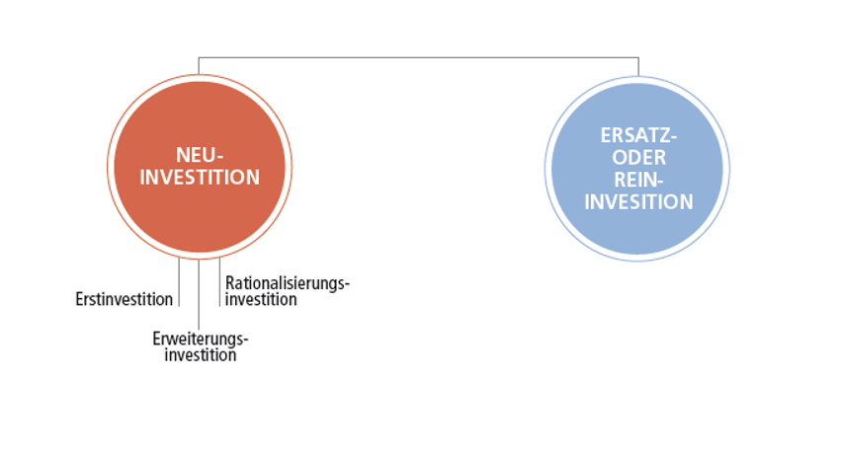

* Neuinvestition: Neue Investitionsobjekte werden angeschafft.

Beispiel: Erwerb einer neuen Maschine.

* Erstinvestition: [Investitionen](http://www.wirtschaftslexikon24.com/e/investitionen/investitionen.htm), die im Zusammenhang mit dem Aufbau der [Unternehmung](http://www.wirtschaftslexikon24.com/d/unternehmung/unternehmung.htm) getätigt werden.

Beispiel: Errichtung einer Betriebsstätte

* Erweiterungsinvestition: Investitionen zur Erweiterung der betrieblichen Kapazität.

Beispiel: Einstellung neuer Arbeitskräfte, Erwerb zusätzlicher Maschinen

* Rationalisierungsinvestition: ist jene [Investition](http://www.wirtschaftslexikon24.com/d/investition/investition.htm), die ein technisch noch gebrauchsfähiges [Investitionsobjekt](http://www.wirtschaftslexikon24.com/d/investitionsobjekt/investitionsobjekt.htm) durch eine neue Anlage ersetzt, die wirtschaftlicher bzw. rationaler arbeitet.

Beispiel: Ersatz einer technologisch veralteten Maschine durch eine Maschine neueren Typs

* Ersatzinvestition: wird eine vorhandene Anlage, deren wirtschaftliche und / oder [technische Nutzungsdauer](http://www.wirtschaftslexikon24.com/d/technische-nutzungsdauer/technische-nutzungsdauer.htm)beendet ist, durch eine neue Anlage ersetzt, so liegt eine Ersatzinvestition vor.

Beispiel: Ersatz einer kaputten Maschine durch eine neue.

## 1.3 Investitionsmanagement

Entwicklungen, Beantragungen, Entscheidungen sowie das Monitoring von Investitionen erfolgen in einem mehrstufigen Prozess. Das Investitionsmanagement begleitet diesen gesamten Investitionsprozess.

Der Investitionsprozess setzt sich hauptsächlich aus 3 Phasen zusammen:

* Planung und Entscheidung
* Umsetzung bzw. Durchführung
* Kontrolle

Investitionsplanung und Investitionsentscheidung:

Bei der Investitionsplanung geht es im Grunde darum, zu ermitteln, ob eine Investition überhaupt vorteilhaft ist und falls mehrere Möglichkeiten gegeben sind, welche am meisten vorteilhaft ist.

Die Aufgaben der Investitionsplanung umfassen:

* Zusammentragen und Analysieren der Informationen
* Prüfen der Vorteile verschiedener Investitionen mithilfe von Investitionsrechnungsverfahren
* Wirtschaftlichkeitsprüfung
* Ermittlung des optimalen Ersatzzeitpunktes (bei Maschinen und Anlagen)
* Erkennen von Chancen und Risiken
* Bestimmung eines optimalen Investitionsprogrammes
* Koordination
* Prognose

Investitionsumsetzung bzw. Durchführung

Bei einem Investitionsprozess ist die Investitionsumsetzung gekennzeichnet durch den Erwerb des Investitionsobjekts, der eine Bestellung und Lieferung einschließt und an den sich weiterhin die Inbetriebnahme des Objekts sowie gegebenenfalls Schulungsmaßnahmen für das Personal anschließen können.

Investitionskontrolle:

An die Investitionsumsetzung schließt sich nahtlos die Phase der Investitionskontrolle an, im Rahmen derer die folgenden Aufgaben zu erledigen sind:

* Durchführung von Investitionsnachrechnungen.
* Unterstützung der Budgetkontrolle.
* Durchführung der bilanzorientierten Kapital- und Vermögensbindungskontrolle.

Bei der Kontrolle wird also kontrolliert, ob die Investition die geforderte Leistung zu den geplanten Kosten erbringt bzw. worauf Abweichungen zurückzuführen sind. Ziel der Kontrolle ist die Vermeidung bzw. Reduzierung von Fehlinvestitionen in der Zukunft.

## 1.4 Investitionsentscheidung

Die Investitionsentscheidung Ist eine verbindliche Festlegung darüber, welches [Investitionsprojekt](http://www.wirtschaftslexikon24.com/d/investitionsprojekt/investitionsprojekt.htm) bzw. [Investitionsprogramm](http://www.wirtschaftslexikon24.com/d/investitionsprogramm/investitionsprogramm.htm) zu realisieren ist. Eine solche Festlegung wird in der Regel am Ende der Planungs- und Entscheidungsphase des [Investitionsprozess](http://www.wirtschaftslexikon24.com/d/investitionsprozess/investitionsprozess.htm)es getroffen.

Bei der Investitionsentscheidung liegt immer eine der drei folgenden Situationen vor:

1. Einzelentscheidung (Ja-nein-Entscheidung): Es ist zu entscheiden, ob eine bestimmte Investition durchgeführt werden soll oder nicht.

Beispiele: Soll ein neues Motorenwerk errichtet werden? Sollen drei neue Großraumflugzeuge bestellt werden?

1. Auswahlentscheidung (Entweder-oder-Entscheidung): Diese kommt häufiger als die Einzelentscheidung vor. Bei der Auswahlentscheidung stehen zwei oder mehrere Investitionsalternativen zur Auswahl.

Beispiele: Welche Flugzeugtypen sollen gekauft werden? Wo soll das neue Motorenwerk errichtet werden?

1. Ersatzentscheidung: Dabei ist zu entscheiden, ob ein technisch noch nutzbares Investitionsobjekt aus wirtschaftlichen Gründen bereits jetzt oder erst zu Ende der technischen Nutzungsdauer ersetzt werden soll.

Solche Überlegungen werden gemacht, um z.B. steigende Reparaturkosten, fallende Qualität, fallende quantitative Kapazität zu vermeiden.

Beispiel: Ist die Errichtung eines neuen Motorenwerkes bereits jetzt sinnvoll, weil das bisherige Wert veraltet ist?

# 2 Die Verfahren der Investitionsrechnung (Übersicht)

Investitionsrechnung Definition:

Die Investitionsrechnung stellt die mathematische Methode dar, Investitionen auf ihre Vorteilhaftigkeit zu prüfen. Die Verfahren in der Investitionsrechnung ermöglichen eine objektivere Analyse von Anschaffungen. Dadurch sind Investitionsrechnungen die am häufigsten angewendeten Methoden, um Investitionen zu bewerten.

Investitionsverfahren:

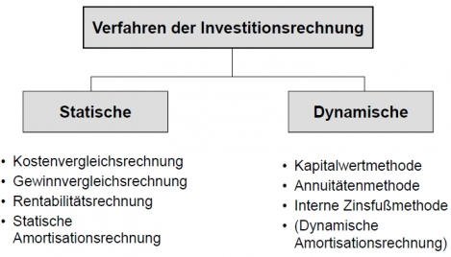

Unter den Verfahren der Investitionsrechnung wird zwischen der statischen und der dynamischen Investitionsrechnung unterschieden. Die statischen Verfahren gehen von Durchschnittswerten einer Periode aus und verzichten auf Unterschiede im zeitlichen Anfall von [Kosten](https://www.unternehmerlexikon.de/kosten/) und Erlösen. Sie verwenden die Erfolgsdaten aus der Kosten- und Erlösrechnung. Dagegen berücksichtigen die dynamischen Verfahren den zeitlichen Anfall von Ein- und Auszahlungen durch Auf- und Abzinsen.

## 2.1 Statische Verfahren

Statische Investitionsrechnungsverfahren lassen sich als heuristische Verfahren einstufen, das heißt sie liefern in der Regel gute, jedoch nicht immer optimale Ergebnisse. Zu den statischen Verfahren gehören die Kostenvergleichsrechnung, Gewinnvergleichsrechnung, Rentabilitätsvergleichsrechnung und die Amortisationsrechnung. Da mit Durchschnittswerten gerechnet wird, sind diese Berechnungen für langfristige Betrachtungen nicht optimal und sollten nur für kurzfristige oder für überschlägige Betrachtungen verwendet werden.

### 2.1.1 Kostenvergleichsrechnung

Die Kostenvergleichsrechnung zählt zu den einfacheren der statischen Investitionsrechnung. **Mit der Kostenvergleichsrechnung werden zwei Investitionsobjekte hinsichtlich ihrer Kosten verglichen. Vorteilhafter ist die Investition mit den geringsten Kosten.** Da keine Zeitkomponente betrachtet wird und Ergänzungsinvestitionen außer Acht gelassen werden, eignet sich die Kostenvergleichsrechnung normalerweise nur für Investitionen von geringem Umfang oder geringer Laufzeit.

Bei der Berechnung werden keine Erlöse oder die resultierenden [Gewinne](https://www.unternehmerlexikon.de/gewinn/) betrachtet, weil davon ausgegangen wird, dass der Gewinn für alle betrachteten Investitionsobjekte gleich groß ist, nicht auf eine einzelne Investition zugerechnet werden kann und/oder überhaupt nicht gemessen werden kann.

Berücksichtigte Kosten: In den Kostenvergleich sind alle Betriebs- und Kapitalkosten einzubeziehen.

Die Betriebskosten sind ausbringungsabhängig (variable Kosten) und sind im Wesentlichen die folgenden:

* Lohnkosten
* Materialkosten
* Instandhaltungskosten
* Energiekosten
* Raumkosten
* Werkzeugskosten
* Steuern
* Kosten für Fremdleistungen

Die Kapitalkosten sind ausbringungsunabhängig (fixe Kosten) und setzen sich zusammen aus:

* Abschreibungen pro Zeitperiode
* Zinskosten auf dem durchschnittlichen gebundenen Kapital

Je nach Problemstellung wird die Kostenvergleichsrechnung in drei verschiedenen Formen eingesetzt:

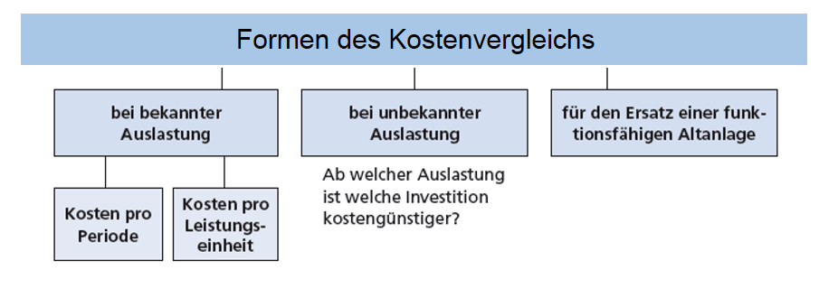

Kostenvergleich bei bekannter Auslastung:

Wie der Name schon vermuten lässt, ist bei dieser Form die Auslastung bekannt. Man kann entweder die Kosten pro Periode berechnen oder die Kosten pro Leistungseinheit. Der Kostenvergleich pro Periode ist jedoch nur dann sinnvoll, wenn die voraussichtlich genutzte Leistung bei beiden Investitionsalternativen gleich hoch ist.

Ist die voraussichtlich genutzte Leistung jedoch unterschiedlich, dann ist ein Kostenvergleich pro Leistungseinheit erforderlich, da die Vergleichbarkeit nicht gegeben ist.

Beispiel Kostenvergleich pro Periode:

Normalkopierer:

Anschaffungskosten $18000,- wegen der technischen Entwertung am Ende der Nutzungsdauer kein Restwert, jährliche Betriebskosten: für Reparatur bzw. Wartung $750,- für Material $19900,-, für die Arbeitszeit zur Bedienung $1600 und für sonstige Kosten $1750,- Nutzungsdauer 6 Jahre.

Digitalkopierer:

Anschaffungskosten $25000,-, Restwert am Ende der Nutzungsdauer $1000,-, jährliche Betriebskosten: für Reparatur bzw. Wartung $700,- für Material $19500,-, für die Arbeitszeit zur Bedienung $1300 und für sonstige Kosten $1600,- Nutzungsdauer 8 Jahre.

Das durchschnittliche gebundene Kapital soll mit 10% p.a. verzinst werden. Die Auslastung beträgt 600 Kopiereinheiten (1 Kopiereinheit = 1000 Kopien). Diese Leistung kann von beiden Kopierern erbracht werden.

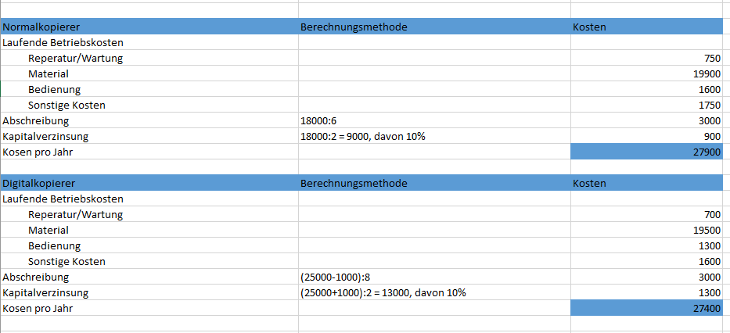

Antwort: Der Digitalkopierer soll angeschafft werden.

Beispiel Kostenvergleich pro Leistungseinheit:

Normalkopierer:

Anschaffungskosten $18000,- wegen der technischen Entwertung am Ende der Nutzungsdauer kein Restwert, jährliche Betriebskosten: für Reparatur bzw. Wartung $750,- für Material $19900,-, für die Arbeitszeit zur Bedienung $1600 und für sonstige Kosten $1750,- Nutzungsdauer 6 Jahre.

Digitalkopierer:

Da der Digitalkopierer nicht voll ausgelastet ist, könnten Kopien für eine andere Abteilung mit übernommen werden. Die Auslastung würde dann 800 Kopiereinheiten (anstatt 600) betragen. Dadurch erhöhen sich auch die Kosten. Jährliche Betriebskosten: für Reparatur bzw. Wartung $800,- für Material $22300,-, für die Arbeitszeit zur Bedienung $1500 und für sonstige Kosten $1800,- Die Anschaffungskosten von $25000,- und der Restwert am Ende der Nutzungsdauer von $1000,- bleiben gleich. Die Nutzungsdauer verkürzt sich auf 7 Jahre. Das eingesetzte Kapital soll weiterhin mit 10% p.a. verzinst werden.

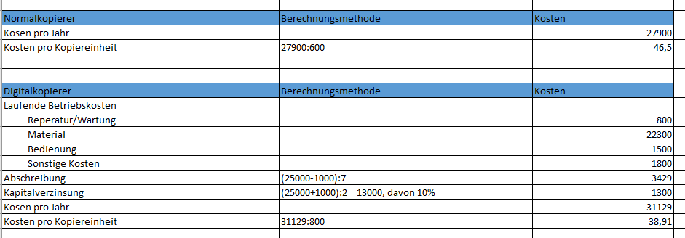

Auswahlentscheidung: Der Digitalkopierer ist billiger als der Normalkopierer.

Kostenvergleich bei unbekannter(unsicherer) Auslastung:

In der Praxis ist es sehr oft nicht möglich die Auslastung vorherzusagen (z.B. wie viele Stück pro Jahr produziert werden, wie viele Kilometer ein LKW im Jahr fahren wird). Dadurch wird der Vergleich von Investitionsalternativen erschwert.

Da in diesem Fall die obigen Verfahren nicht einsetzbar sind (weil ja die Auslastung nicht bekannt ist), muss man herausfinden welches Investitionsobjekt ab welcher Auslastung insgesamt kostengünstiger ist. Diese Auslastung wird als „kritische Menge“ bezeichnet. Berechnen lässt sich die kritische Menge anhand folgender Formel:

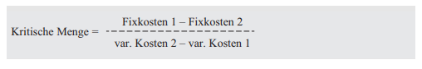

Für die Berechnung ist es vorher noch notwendig Fixkosten und variable Kosten zu trennen.

* Fixkosten: Abschreibung und Kapitalverzinsung
* Variable Kosten: laufende Betriebskosten (ist aber nicht immer der Fall, da diese häufig variable als auch fixe Kostenteile enthalten)

Beispiel:

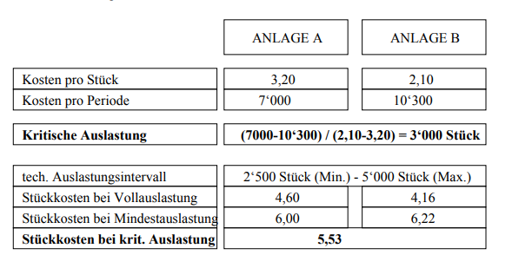

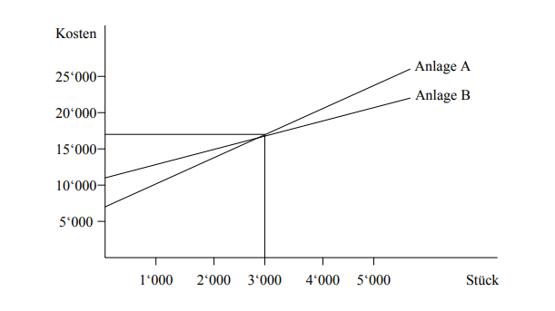

Lösung:

Liegt also die voraussichtliche Auslastung im Durchschnitt stets über der kritischen Auslastung, entscheiden wir uns für die Alternative B, da die Kosten bei einer Menge über 3000 Stück bei B geringer sind. Ist dagegen anzunehmen, dass die tatsächliche Auslastung häufig unter die kritische Auslastung sinkt, entscheiden wir uns für die Alternative A.

Kostenvergleich beim Ersatz einer funktionsfähigen Altanlage:

Bei dieser Form ist zu entscheiden, ob der Einsatz der Alt- beziehungsweise der Neuanlage sinnvoller erscheint.

Beispiel:

Normalkopierer:

Anschaffungskosten $18000,- wegen der technischen Entwertung am Ende der Nutzungsdauer kein Restwert, jährliche Betriebskosten: für Reparatur bzw. Wartung $750,- für Material $19900,-, für die Arbeitszeit zur Bedienung $1600 und für sonstige Kosten $1750,- Nutzungsdauer 6 Jahre.

Digitalkopierer:

Anschaffungskosten $25000,-, Restwert am Ende der Nutzungsdauer $1000,-, jährliche Betriebskosten: für Reparatur bzw. Wartung $700,- für Material $19500,-, für die Arbeitszeit zur Bedienung $1300 und für sonstige Kosten $1600,- Nutzungsdauer 8 Jahre.

Das durchschnittliche gebundene Kapital soll mit 10% p.a. verzinst werden. Die Auslastung beträgt 600 Kopiereinheiten (1 Kopiereinheit = 1000 Kopien). Diese Leistung kann von beiden Kopierern erbracht werden.

Nehmen Sie an, der Normalkopierer ist bereits seit drei Jahren im Unternehmen. Zur Diskussion steht, ob der Normalkopierer in dieser Periode durch den Digitalkopierer ersetzt werden soll.

Der alte Normalkopierer könnte sofort um $7800,- (=Restwert diese Periode), im nächsten Jahr jedoch nur mehr um $3200,- (=Restwert nächste Periode) verkauft werden.

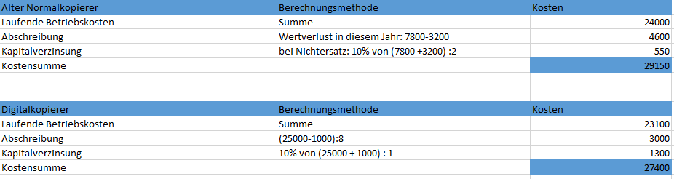

Antwort: Der alte Kopierer soll durch den Digitalkopierer ersetzt werden.

### *2.1.2* Gewinnvergleichsrechnung

Diese stellt eine Erweiterung der [Kostenvergleichsrechnung](https://de.wikipedia.org/wiki/Kostenvergleichsrechnung) dar, welche im Gegensatz zu dieser [Erlöse](https://de.wikipedia.org/wiki/Erl%C3%B6s) mit einbezieht. **Die Gewinnvergleichsrechnung vergleicht den Gewinn der alternativen Investitionen. Vorteilhaft ist die Investition mit dem höchsten durchschnittlichen Gewinn.** Dafür müssen die jährlichen Erlöse und Kosten ermittelt und die Differenz berechnet werden.

Die Gewinnvergleichsrechnung eignet sich neben einfachen Ersatzinvestitionen hauptsächlich für Erweiterungsinvestitionen, bei denen mehrere Investitionsmöglichkeiten mit unterschiedlichen Gewinnerwartungen zur Verfügung stehen.

Grundlegende Formel:

Gewinn=Erlöse–Kosten

Erlöse=Verkaufspreis⋅Absatzmenge

Beispiel: Innerhalb eines Unternehmens sind die folgenden Daten für zwei sich ausschließende Investitionsalternativen gegeben. Es soll mit Hilfe der Gewinnvergleichsrechnung eine der beiden Alternativen ausgewählt werden.

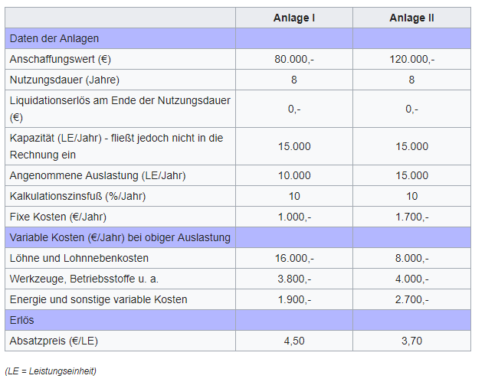

Rechnung:

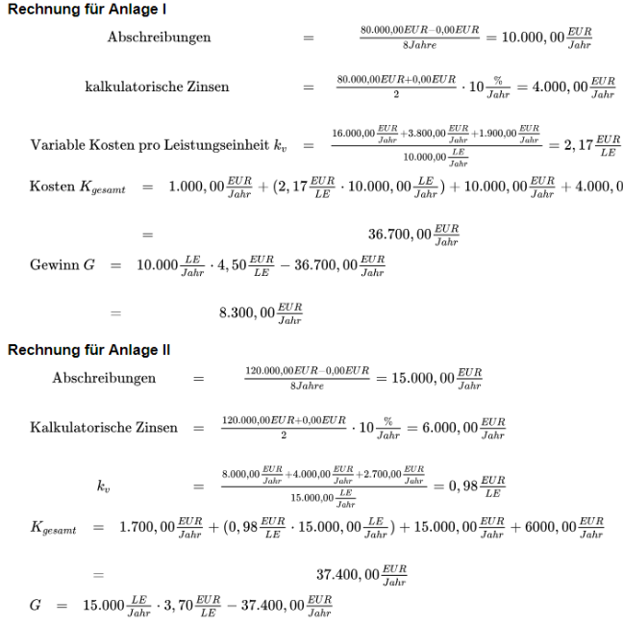

Antwort: Anlage II hat zwar einen höheren Anschaffungswert, bringt aber mehr Gewinn.

### 2.1.3 Rentabilitätsrechnung

Die Rentabilitätsrechnung ist eine erweiterte Form der Gewinnvergleichsrechnung. Hierbei wird der durchschnittliche Gewinn in das Verhältnis zum durchschnittlich eingesetzten Kapital gesetzt d.h. **es wird nicht der absolute, sondern der relative Vorteil eines Investitionsobjektes ermittelt.  Das Investitionsprojekt mit der höchsten Rentabilität am vorteilhaftesten.**

Somit ist es dem Unternehmen möglich, verschiedene Investitionen in Bezug auf ihre Rentabilität zu prüfen. Um dabei aber vergleichbare Werte zu erhalten, dürfen die Investitionen nicht sehr stark voneinander abweichen. Sie sollten ähnliche Nutzungsdauern, Anschaffungskosten usw. aufweisen.

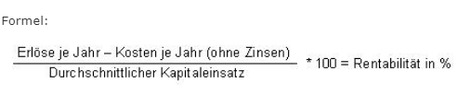

Beispiel:

Ein Projekt A erreicht mit 100 Euro gebundenem Kapital einen Gewinn von 50 Euro, also eine Rentabilität von 50%. Projekt B erreicht mit 1.000 Euro gebundenem Kapital einen Gewinn von 400 Euro, also eine Rentabilität von 40%. Laut der Rentabilitätsrechnung wäre Projekt A vorteilhaft, da es relativ gesehen das eingesetzte Kapital mehr verzinst, als Projekt B.

### 2.1.4 Die statische Amortisationsrechnung

Die Amortisationsrechnung beruht anders als die anderen statischen Verfahren der Investitionsrechnung (Kostenvergleich, Gewinnvergleich, Rentabilitätsvergleich) auf Zahlungen. **Mit der Amortisationsrechnung wird der Zeitraum berechnet, in dem das investierte Kapital einer Investition über die Umsatzerlöse wieder in das Unternehmen zurückfließt**. Neben dem statischen Verfahren gibt es ein dynamisches Verfahren der Amortisationsrechnung.

Formel:

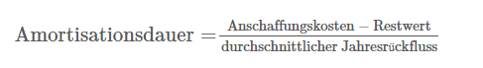

Man nimmt die Ausgaben für die Investition abzüglich des Restwerts (über dem Bruchstrich) und teilt sie durch die Summe an jährlichen Rückflüssen, die durch die Investition erzielt werden (unter dem Bruchstrich). Als Ergebnis erhält man die Anzahl der Jahre, die es dauert, bis alle Anschaffungskosten wieder eingenommen wurden.

Wie setzt sich der Jahresrückfluss zusammen?

Darunter fällt einerseits der zusätzliche Gewinn durch die Investition und andererseits [die Abschreibungen der Investition](https://www.modu-learn.de/verstehen/finanzen/lineare-abschreibung/). Sie werden einfach addiert und als Wert für den Jahresrückfluss genommen.

Beispiel:

Ein Unternehmen kauft für 100.000 Euro eine neue Produktionsmaschine. Sie soll 5 Jahre lang im Einsatz sein und [abgeschrieben werden](https://www.modu-learn.de/verstehen/finanzen/lineare-abschreibung/). Für die kommenden Jahre wird im Durchschnitt ein zusätzlicher Gewinn von 15.000 Euro erwartet.

Aus diesen Zahlen lässt sich der jährliche Rückfluss berechnen. Er setzt sich aus dem Gewinn und den Abschreibungen zusammen:

Jährlicher Rückfluss=15.000+20.000=35.000 Euro

Die 20.000 Euro stellen dabei die jährlichen Abschreibungen dar, wenn man 5 Jahre lang linear abschreibt (100.000 Euro ÷ 5 = 20.000 Euro).

Anschließend müssen noch die Anschaffungskosten durch den Rückfluss geteilt werden. Ein Restwert ist nicht vorgegeben und kann in der Formel also weggelassen werden:

Die Kosten für die neue Maschine können also in etwas weniger als 3 Jahren erwirtschaftet werden.

## 2.2 Beurteilung der statischen Verfahren

Die statischen Verfahren sind in der Praxis beliebt, haben aber einige Nachteile.

Kostenvergleichsrechnung

Vorteile:

* Einfach anzuwenden (praxisbezogen)
* Auch anwendbar bei ungleicher Auslastung der zu vergleichenden Investitionsobjekten
  + Stückkostenvergleich notwendig

Nachteile:

* Erträge werden nicht einbezogen
  + Kein Vergleich von Anlagen mit unterschiedlichen Erträgen möglich.
  + Kosten allein sagen bei einer Investitionsentscheidung zu wenig aus!
* Die Datenermittlung ist meist sehr aufwendig;
  + Zudem kann für viele Daten nicht von Sicherheit ausgegangen werden, weil es Schätzungen sind.
* Vergleichsrechnung bezieht sich nur auf ein Jahr. Zukünftige Entwicklungen werden nicht berücksichtigt.
  + 1. Jahr ist oft nicht repräsentativ.
  + leichte Verbesserung: Durchschnittskosten mehrerer Perioden

Gewinnvergleichsrechnung

Vorteile:

* Einfach anzuwenden (praxisbezogen)
* Auch anwendbar bei ungleicher Auslastung der zu vergleichenden Investitionsobjekten
* Erträge werden berücksichtigt
  + Ertragslage insgesamt
  + Unterschiedliche Erträge der Vergleichsobjekte

Nachteile:

* Vergleichsrechnung bezieht sich nur auf ein Jahr. Zukünftige Entwicklungen werden nicht berücksichtigt.
* Kapitaleinsatz wird nicht berücksichtigt
* Erträge können nur schwer ermittelt werden bei Investitionen, die keine marktfähigen Leistungen anbieten (z.B. Einbauteile)

Rentabilitätsvergleichsrechnung

Vorteile:

* Größere Aussagefähigkeit als die Kosten- und Gewinnvergleichsrechnung durch Einbeziehung des investierten Kapitals.
* Die Berücksichtigung von Differenzinvestitionen ermöglicht auch einen Vergleich von Investitionsobjekten, die unterschiedliche Anschaffungskosten und/oder unterschiedliche Nutzungsdauern aufweisen.

Nachteile:

* Da sie die Kosten- und Gewinnvergleichsrechnung voraussetzt 🡪 gleiche Nachteile!
* Die Auswahl einer geeigneten Differenzinvestition ist schwierig. Außerdem beeinflusst deren Rentabilität das zugeordnete Investitionsobjekt positiv oder negativ.

Amortisationsrechnung

Vorteile:

* Einfach anzuwenden (praxisbezogen)
* Ermöglicht das Abschätzen und Verringern des Risikos von Fehlinvestitionen in Situationen großer Datenunsicherheit (wirtschaftspolitische, technische Entwicklungen).
  + Gibt Auskunft über die Sicherheit der Investition
* Gibt bei Fremdfinanzierung Anhaltspunkte, für welchen Zeitraum Finanzmittel bereitstehen müssen.
* Gibt bei Eigenfinanzierung Anhaltspunkte, wie lange der Abschreibungsrückfluss anderweitig angelegt/investiert werden kann

Eine Anlage von Abschreibungsrückflüssen in Investitionsobjekte mit sehr langen Amortisationszeiten kann zu finanziellen Engpässen führen.

Nachteile:

* Gibt keine Auskunft über die Rentabilität einer Investition.

Beispiel: Angenommen, zwei Objekte haben zwar eine gleiche Amortisationszeit, aber eine unterschiedliche Nutzungsdauer. Obwohl die Amortisationsdauer gleich ist, ist die Investition mit der längeren Nutzungsdauer rentabler!

**Folgerung**: Die Amortisationsrechnung muss durch eine Rentabilitätsrechnung ergänzt werden!

## 2.3 Dynamische Verfahren

Die **dynamische Investitionsrechnung** bezieht — im Gegensatz zu der [statischen Investitionsrechnung](https://welt-der-bwl.de/Statische-Investitionsrechenverfahren) — den zeitlichen Anfall von Ein- und Auszahlungen bzw. den **Zeitwert des Geldes** (time value of money) in die Betrachtung ein und untersucht die Vorteilhaftigkeit der Investition. Dadurch sind die Berechnungen aufwendiger als die der statischen Verfahren, die Ergebnisse sind jedoch auch aussagekräftiger.

Zu den dynamischen Verfahren gehören die Kapitalwertmethode, Annuitätenmethode, Interne Zinsfußmethode und die dynamische Amortisationsrechnung.

### 2.3.1 Kapitalwertmethode

Andere bekannte Namen sind Nettobarwertmethode oder auch Diskontierungsmethode.

Die wichtigsten Voraussetzungen für die Anwendung der Kapitalwertmethode sind:

* Zahlungsströme (Ein- und Auszahlungen) lassen sich dem Investitionsobjekt klar zuordnen
* Zahlungsströme lassen sich abschätzen
* Einzahlungsüberschüsse können zum Kalkulationszinssatz angelegt (reinvestiert) werden.

Das Ziel der Kapitalwertmethode ist die Ermittlung des Kapitalwertes, welcher festlegt, ob eine Investition von Vorteil ist.  Dabei werden die Zahlungsströme mit einem Zinssatz (Kalkulationszinssatz) abgezinst in Abhängigkeit davon, in welchem Jahr die Einzahlung oder Auszahlung erfolgt.

Der Kapitalwert (auch Barwert oder Net Present Value (NPV) genannt) entspricht dem Wert der Ein- und Ausgaben zum aktuellen Zeitpunkt.

Ist der ermittelte Kapitalwert

* positiv (> 0), ist die Investition vorteilhaft ("lohnt sich");
* gleich 0, dann erzielt die Investition zumindest die geforderte Mindestrendite ("lohnt sich gerade noch");
* negativ (< 0), ist die Investition nicht vorteilhaft und sollte unterbleiben (das Geld kann an anderer Stelle ertragreicher investiert werden).

Wie wird der Kapitalwert berechnet?

**Kapitalwert = Barwert der Einzahlungen – Barwert der Auszahlungen**

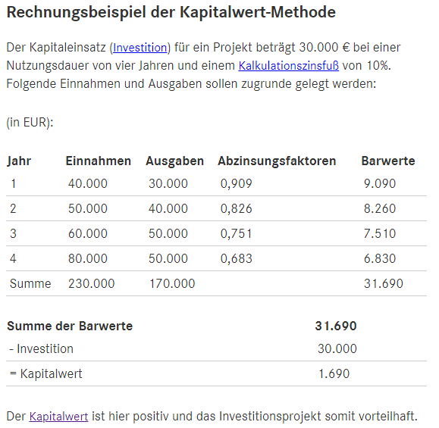

Varianten der Kapitalwertmethode:

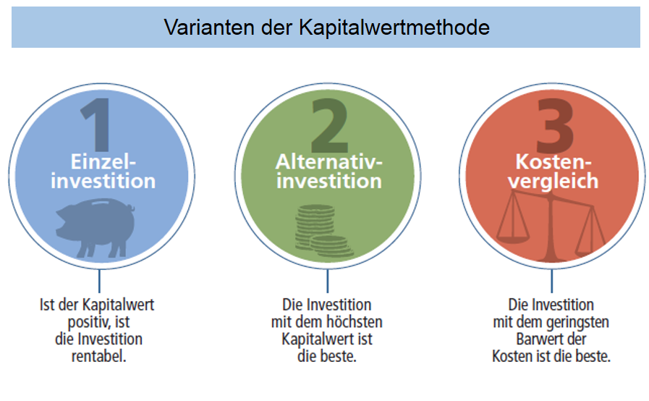

### 2.3.2 Annuitätenmethode

Die Annuitätenmethode baut auf der Kapitalwertmethode auf. **Die Annuität steht für den durchschnittlichen Jahresüberschuss einer Investition. Eine Investition ist vorteilhaft, wenn die Annuität (und damit auch der Kapitalwert) größer als 0 ist.** Wenn mehrere Investitionsalternativen zu vergleichen sind, ist die Investitionsalternative am vorteilhaftesten, die die höchste positive Annuität aufweist. Für die Berechnung wird der zuvor ermittelte Kapitalwert mit dem Kapitalgewinnungsfaktor multipliziert.

Formel Kapitalgewinnungsfaktor:

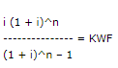

berechnet. Dabei steht „n“ für die Nutzungsdauer und „i“ für den Zinssatz.

Formel Annuität:

A = Co (Kapitalwert) * KWF

Beispiel für eine Investitionsalternative:

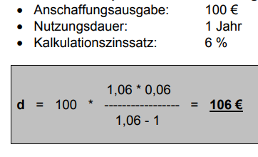

Beispiel mehrere Investitionsalternativen:

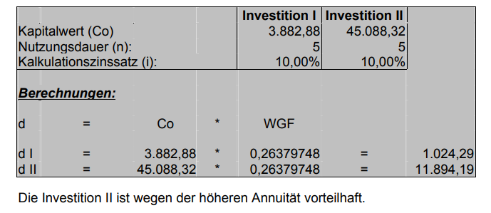

### 2.3.3 Interne Zinsfußmethode

Der interne Zinsfuß zeigt die Verzinsung einer Investition.

Bei dieser Methode wird der Zinssatz ermittelt, bei dem der Kapitalwert gleich Null ist. Die Ermittlung erfolgt durch Annahme von zwei Zinssätzen und Annähern – durch lineare Extrapolation – an den gesuchten Wert. *Die Investition ist vorteilhaft, wenn der ermittelte Zinssatz größer ist als der einer alternativen Investition.*

Es gibt mehrere Möglichkeiten, den internen Zinsfuß zu ermitteln: mittels einer Formel, grafisch oder mit der entsprechenden Funktion in einem Tabellenkalkulationsprogramm.

Beispiel:

Es wird von einem Kalkulationszins von 9% ausgegangen. Die Anschaffungskosten des Investitionsgutes betrugen 90.000 €, die Nutzungsdauer 5 Jahre. Für die wählbaren Versuchszinssätze für die Berechnung der Kapitalwerte wurden Zinsen in Höhe von 7% und 14% bestimmt.

Mithilfe einer Wertetabelle ermittelt man den Kapitalwert der Investitionen:

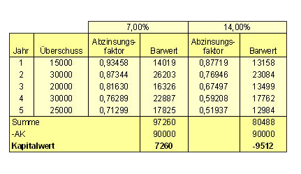

Danach setzt man die ausgerechneten Werte in die Formel:

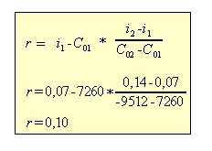

Ergebnis der Berechnungen:

Die Investition der Anlage ist vorteilhaft, da der interne Zinsfuß mit 10% über dem Kalkulationszinssatz von 9% liegt.

### 2.3.4 Dynamische Amortisationsrechnung

Im Gegensatz zu der Statischen Amortisationsrechnung berücksichtigt die Dynamische Amortisationsrechnung bei der Berechnung der Zeitdauer des Mittelrückflusses auch den unterschiedlichen zeitlichen Zahlungsanfall durch Diskontierung der Zahlungen zum Kalkulationszinssatz. Die Investition mit der kleinsten Amortisationszeit ist wie bei der statischen Berechnung die günstigste.

Formel:

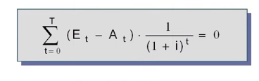

Beispiel:

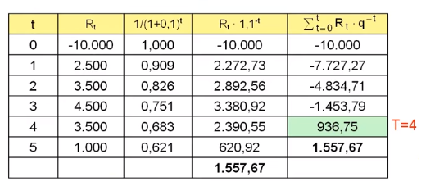

Antwort: Die Annotationsdauer beträgt 4 Jahre.

## 2.4 Beurteilung der dynamischen Verfahren

Die dynamischen Verfahren haben viele Vorteile, bringen aber auch Probleme mit sich.

Kapitalwertmethode

Vorteile:

* Berücksichtigt die Zahlungsströme während der gesamten Investitionsdauer.
* Auch anwendbar bei unterschiedlichen Anschaffungsausgaben (Differenzinvestition)

Nachteile:

* Schwierige Prognose der Zahlungsströme (Datenunsicherheit)
* Problematik des Ansatzes einer Differenzinvestition zur Herstellung der Vergleichbarkeit von alternativen Investitionsobjekten
* Berücksichtigt nur die Rentabilität, nicht die Liquidität einer Investition:

Beispiel: Trotz des positiven Kapitalwerts einer Investition könnten sich in einigen Nutzungsjahren Ausgabenüberschüsse ergeben, die zur Illiquidität führen.

* Wenig praxisbezogen, u.a. weil finanzmathematische Kenntnisse vorausgesetzt werden. (wie zum Beispiel das Ab- und Aufzinsen von einzelnen Zahlungen mit Zinseszinsen)

Methode des internen Zinsfußes

Vorteile:

* Berücksichtigt die Zahlungsströme während der gesamten Investitionsdauer
* Auch anwendbar bei unterschiedlichen Anschaffungsausgaben (Differenzinvestition)
* Der Interne Zinsfuß gibt die „Rendite“ einer Investition direkt an und ermöglicht so einen Vergleich mit alternativen Anlagemöglichkeiten (absolute Vorteilhaftigkeit)

Nachteile:

* Gleiche Nachteile wie Kapitalwertmethode

Dynamische Amortisationsrechnung

Vorteile:

* Berücksichtigt den gesamten Investitionszeitraum und die Kapitalverzinsung

Annuitätenmethode

Vorteile:

* Weist - im Unterschied zur Kapitalwertmethode - den Periodenerfolg aus (Dieser sagt dem Praktiker mehr als die Kenntnis des Totalerfolges)
* Unterschiedliche Anschaffungswerte oder/und Nutzungsdauern bedingen nicht den Ansatz von Differenzinvestitionen

Nachteile:

* Gleiche Nachteile wie bei anderen dynamischen Verfahren